

**Кәсіпкерлікті қолдау саласындағы мемлекеттік көрсетілетін қызметтер регламенттерін бекіту туралы**

***Күшін жойған***

Павлодар облыстық әкімдігінің 2014 жылғы 17 шілдедегі № 258/7 қаулысы. Павлодар облысының Әділет департаментінде 2014 жылғы 27 тамызда № 3976 болып тіркелді. Күші жойылды - Павлодар облыстық әкімдігінің 2015 жылғы 22 мамырдағы № 144/5 (алғаш ресми жарияланған күнінен кейін он күнтізбелік күн өткен соң қолданысқа енгізіледі) қаулысымен

      Ескерту. Күші жойылды - Павлодар облыстық әкімдігінің 22.05.2015 № 144/5 (алғаш ресми жарияланған күнінен кейін он күнтізбелік күн өткен соң қолданысқа енгізіледі) қаулысымен.  
      РҚАО ескертпесі.  
      Құжаттың мәтінінде түпнұсқаның пунктуациясы мен орфографиясы сақталған.  
      Қазақстан Республикасының 2013 жылғы 15 сәуірдегі "Мемлекеттік көрсетілетін қызметтер туралы" Заңының 16-бабы 3-тармағына сәйкес Павлодар облысының әкiмдiгi **ҚАУЛЫ ЕТЕДI:**  
      1. Қоса беріліп отырған:  
      1) "Бизнестің жол картасы 2020 бағдарламасы" шеңберінде сыйақы мөлшерлемесін субсидиялауды беру";  
      2) "Бизнестің жол картасы 2020" бағдарламасы шеңберінде кепілдіктер беру";  
      3) "Бизнестің жол картасы 2020 бағдарламасы" шеңберінде гранттар беру";  
      4) "Бизнестің жол картасы 2020 бағдарламасы" шеңберінде өндірістік (индустриялық) инфрақұрылымды дамыту бойынша қолдау көрсету";  
      5) "Моноқалаларды дамытудың 2012 - 2020 жылдарға арналған бағдарламасы" шеңберінде гранттар беру";  
      6) "Моноқалаларды дамытудың 2012 - 2020 жылдарға арналған бағдарламасы" шеңберінде сыйақы мөлшерлемесін субсидиялауды беру";  
      7) "Моноқалаларды дамытудың 2012 - 2020 жылдарға арналған бағдарламасы" шеңберінде өндірістік (индустриялық) инфрақұрылымды дамыту бойынша қолдау көрсету" мемлекеттік көрсетілетін қызметтер регламенттері бекітілсін.  
      2. "Павлодар облысының кәсіпкерлік, сауда және туризм басқармасы" мемлекеттік мекемесі заңнамамен белгіленген тәртіпте:  
      осы қаулының аумақтық әділет органында мемлекеттік тіркелуін;  
      осы қаулы аумақтық әділет органында мемлекеттік тіркелгеннен кейін он күнтізбелік күн ішінде бұқаралық ақпарат құралдарында және "Әділет" ақпараттық-құқықтық жүйесінде ресми жариялауға жіберілуін қамтамасыз етсін.  
      3. Осы қаулының орындалуын бақылау облыс әкімінің бірінші орынбасары Д.Н. Тұрғановқа жүктелсiн.  
      4. Осы қаулы алғаш ресми жарияланған күнінен кейін он күнтізбелік күн өткен соң қолданысқа енгізіледі.

|  |  |
| --- | --- |
| *Облыс әкімі* | *Қ. Бозымбаев* |

|  |  |
| --- | --- |
|  | Павлодар облысы әкімдігінің 2014 жылғы "17" шілде № 258/7 қаулысымен бекітілді |

**"Бизнестің жол картасы 2020" бағдарламасы шеңберінде**  
**сыйақы мөлшерлемесін субсидиялауды беру"**  
**мемлекеттік көрсетілетін қызмет регламенті**  
**1. Жалпы ережелер**

      1) "Бизнестің жол картасы" 2020 бағдарламасы шеңберінде сыйақы мөлшерлемесін субсидиялауды беру" мемлекеттік көрсетілетін қызметін (бұдан әрі – мемлекеттік көрсетілетін қызмет) "Павлодар облысының кәсіпкерлік, сауда және туризм басқармасы" мемлекеттік мекемесі көрсетеді (бұдан әрі - көрсетілетін қызметті беруші).  
      2) Мемлекеттік қызмет көрсету нысаны: қағаз түрінде.  
      3) Мемлекеттік қызметті көрсету нәтижесі Өңірлік үйлестіру кеңесінің отырысы хаттамасының үзінді көшірмесі (бұдан әрі - үзінді көшірмесі) болып табылады.

**2. Мемлекеттік қызмет көрсету үдерісінде көрсетілетін қызметті**  
**берушінің құрылымдық бөлімшелерінің (қызметкерлерінің)**  
**іс-қимыл тәртібін сипаттау**

      4) Мемлекеттік қызметті көрсету жөніндегі рәсімді (іс-қимылды) бастау үшін көрсетілетін қызметті алушының Қазақстан Республикасы Үкіметінің 2014 жылғы 4 мамырдағы № 434 қаулысымен бекітілген "Бизнестің жол картасы 2020 бағдарламасы" шеңберінде сыйақы мөлшерлемесін субсидиялауды беру" мемлекеттік көрсетілетін қызмет стандартының (бұдан әрі - Стандарт) 9-тармағымен ескерілген құжаттар топтамасын ұсыну негіз болып табылады.  
      5) Бас маман ұсынылған құжаттарды қабылдайды (20 минуттан аспайды). Кіріс құжаттары журналында тіркейді, үзінді көшірмесін дайындайды – 12 (он екі) күнтізбелік күн ішінде.  
      Басшы үзінді көшірмесіне қол қояды – 1 (бір) күнтізбелік күн ішінде.  
      Бас маман үзінді көшірмесін көрсетілетін қызметті алушының өзі келгенде (немесе сенімхат бойынша өкілге немесе заңды өкіліне) береді немесе көрсетілетін қызметті алушының өтінішінде көрсетілген мекенжайға поштамен жібереді – 1 (бір) күнтізбелік күн ішінде.  
      6) Рәсімнің нәтижесі үзінді көшірмесін беру болып табылады.

**3. Мемлекеттік қызмет көрсету үдерісінде көрсетілетін қызметті**  
**берушінің құрылымдық бөлімшелерінің (қызметкерлерінің)**  
**іс-қимыл тәртібін сипаттау**

      7) Құрылымдық бөлімшелердің (қызметкерлердің) тізбесі:  
      бас маман;  
      басшы.  
      8) Рәсімдердің (іс-қимылдардың) реттілігін сипаттау осы регламенттің 1-қосымшасында (кесте), 2-қосымшасында (блок-сызба) және 3-қосымшасына сәйкес бизнес-процестердің анықтамалығында келтірілген.

**4. Халыққа қызмет көрсету орталығымен өзара іс-қимыл тәртібін,**  
**сондай-ақ мемлекеттік қызмет көрсету үдерісінде ақпараттық**  
**жүйелерді қолдану тәртібін сипаттау**

      Халыққа қызмет көрсету орталығымен өзара іс-қимыл тәртібін, сондай-ақ мемлекеттік қызмет көрсету үдерісінде ақпараттық жүйелерді қолдану ескерілмеген.

|  |  |
| --- | --- |
|  | Павлодар облысы әкімдігінің 2014 жылғы "17" шілде № 258/7 қаулысына 1-қосымша |

**Мемлекеттік қызмет көрсету үдерісінде көрсетілетін қызметті**  
**берушінің құрылымдық бөлімшелерінің (қызметкерлерінің)**  
**өзара іс-қимыл тәртібін сипаттау**

|  |  |  |  |  |  |
| --- | --- | --- | --- | --- | --- |
| 1 | **Іс-қимылдың (жұмыс барысының, ағынының №)** | **1** | **2** | **3** | **4** |
| 2 | Атауы | Бас маман | Бас маман | Басшы | Бас маман |
| 3 | Іс-қимылдың (үдерістің, операцияның, рәсімінің) атауы және олардың сипаттамасы | Құжаттарды қабылдау | Қарау | Қарау | Беру |
| 4 | Аяқталу нысаны (деректер, құжат, ұйымдастыру-өкімдік шешім) | Кіріс құжаттар журналында тіркеу | Үзінді көшірмесін дайындау | Қол қою | Үзінді көшірмесін беру |
| 5 | Орындалу мерзімдері | 20 минуттан аспайды | 12 күнтізбелік күн ішінде | 1 күнтізбелік күн ішінде | 1 күнтізбелік күн ішінде |

|  |  |
| --- | --- |
|  | Павлодар облысы әкімдігінің 2014 жылғы "17" шілде № 258/7 қаулысына 2-қосымша |

**Мемлекеттік қызмет көрсету үдерісінде көрсетілетін қызметті**  
**берушінің құрылымдық бөлімшелерінің (қызметкерлерінің)**  
**өзара іс-қимыл тәртібінің сызбасы**

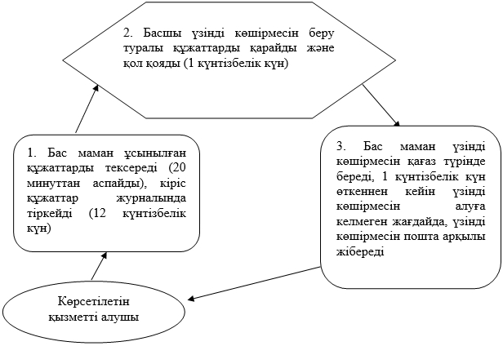

|  |  |
| --- | --- |
|  | Павлодар облысы әкімдігінің 2014 жылғы "17" шілде № 258/7 қаулысына 3-қосымша |

**"Бизнестің жол картасы 2020" бағдарламасы шеңберінде сыйақы**  
**мөлшерлемесін субсидиялауды беру" мемлекеттік қызмет**  
**көрсетудің бизнес-процестерінің анықтамалығы**

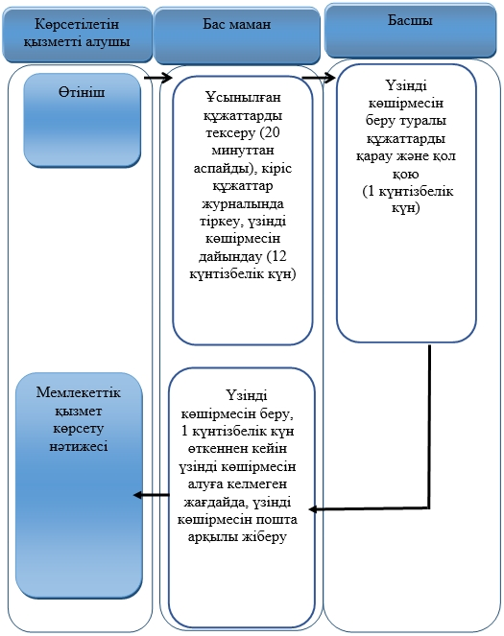

**Шартты белгілер:**

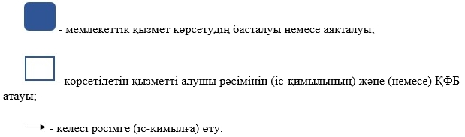

|  |  |
| --- | --- |
|  | Павлодар облысы әкімдігінің 2014 жылғы "17" шілде № 258/7 қаулысымен бекітілді |

**"Бизнестің жол картасы 2020"**  
**бағдарламасы шеңберінде кепілдіктер беру"**  
**мемлекеттік көрсетілетін қызмет регламенті**  
**1. Жалпы ережелер**

      1) "Бизнестің жол картасы 2020" бағдарламасы шеңберінде кепілдіктер беру" мемлекеттік көрсетілетін қызметін (бұдан әрі – мемлекеттік көрсетілетін қызмет) "Павлодар облысының кәсіпкерлік, сауда және туризм басқармасы" мемлекеттік мекемесі көрсетеді (бұдан әрі - көрсетілетін қызметті беруші).  
      2) Мемлекеттік қызмет көрсету нысаны: қағаз түрінде.  
      3) Мемлекеттік қызметті көрсету нәтижесі Өңірлік үйлестіру кеңесінің отырысы хаттамасының үзінді көшірмесі (бұдан әрі - үзінді көшірмесі) болып табылады.

**2. Мемлекеттік қызмет көрсету үдерісінде көрсетілетін қызметті**  
**берушінің құрылымдық бөлімшелерінің (қызметкерлерінің)**  
**іс-қимыл тәртібін сипаттау**

      4) Мемлекеттік қызметті көрсету жөніндегі рәсімді (іс-қимылды) бастау үшін көрсетілетін қызметті алушының Қазақстан Республикасы Үкіметінің 2014 жылғы 4 мамырдағы № 434 қаулысымен бекітілген "Бизнестің жол картасы 2020" бағдарламасы шеңберінде кепілдіктер беру" мемлекеттік көрсетілетін қызмет стандартының (бұдан әрі - Стандарт) 9-тармағымен ескерілген құжаттар топтамасын ұсыну негіз болып табылады.  
      5) Бас маман ұсынылған құжаттарды қабылдайды (20 минуттан аспайды). Кіріс құжаттары журналында тіркейді, үзінді көшірмесін дайындайды – 12 (он екі) күнтізбелік күн ішінде.  
      Басшы үзінді көшірмесіне қол қояды – 1 (бір) күнтізбелік күн ішінде.  
      Бас маман үзінді көшірмесін көрсетілетін қызметті алушының өзі келгенде (немесе сенімхат бойынша өкілге немесе заңды өкіліне) береді немесе көрсетілетін қызметті алушының өтінішінде көрсетілген мекенжайға поштамен жібереді – 1 (бір) күнтізбелік күн ішінде.  
      6) Рәсімнің нәтижесі үзінді көшірмесін беру болып табылады.

**3. Мемлекеттік қызмет көрсету үдерісінде көрсетілетін қызметті**  
**берушінің құрылымдық бөлімшелерінің (қызметкерлерінің)**  
**іс-қимыл тәртібін сипаттау**

      7) Құрылымдық бөлімшелердің (қызметкерлердің) тізбесі:  
      бас маман;  
      басшы.  
      8) Рәсімдердің (іс-қимылдардың) реттілігін сипаттау осы регламенттің 1-қосымшасында (кесте), 2-қосымшасында (блок-сызба) және 3-қосымшасына сәйкес бизнес-процестердің анықтамалығында келтірілген.

**4. Халыққа қызмет көрсету орталығымен өзара іс-қимыл тәртібін,**  
**сондай-ақ мемлекеттік қызмет көрсету үдерісінде ақпараттық**  
**жүйелерді қолдану тәртібін сипаттау**

      Халыққа қызмет көрсету орталығымен өзара іс-қимыл тәртібін, сондай-ақ мемлекеттік қызмет көрсету үдерісінде ақпараттық жүйелерді қолдану ескерілмеген.

|  |  |
| --- | --- |
|  | Павлодар облысы әкімдігінің 2014 жылғы "17" шілде № 258/7 қаулысына 1-қосымша |

**Мемлекеттік қызмет көрсету үдерісінде көрсетілетін қызметті**  
**берушінің құрылымдық бөлімшелерінің (қызметкерлерінің)**  
**өзара іс-қимыл тәртібін сипаттау**

|  |  |  |  |  |  |
| --- | --- | --- | --- | --- | --- |
| 1 | **Іс-қимылдың (жұмыс барысының, ағынының №)** | **1** | **2** | **3** | **4** |
| 2 | Атауы | Бас маман | Бас маман | Басшы | Бас маман |
| 3 | Іс-қимылдың (үдерістің, операцияның, рәсімінің) атауы және олардың сипаттамасы | Құжаттарды қабылдау | Құжаттарды қарау | Қарау | Беру |
| 4 | Аяқталу нысаны (деректер, құжат, ұйымдастыру-өкімдік шешім) | Кіріс құжаттар журналында тіркеу | Үзінді көшірмесін дайындау | Қол қою | Үзінді көшірмесін беру |
| 5 | Орындалу мерзімдері | 20 минуттан аспайды | 12 күнтізбелік күн ішінде | 1 күнтізбелік күн ішінде | 1 күнтізбелік күн ішінде |

|  |  |
| --- | --- |
|  | Павлодар облысы әкімдігінің 2014 жылғы "17" шілде № 258/7 қаулысына 2-қосымша |

**Мемлекеттік қызмет көрсету үдерісінде көрсетілетін қызметті**  
**берушінің құрылымдық бөлімшелерінің (қызметкерлерінің)**  
**өзара іс-қимыл тәртібінің сызбасы**

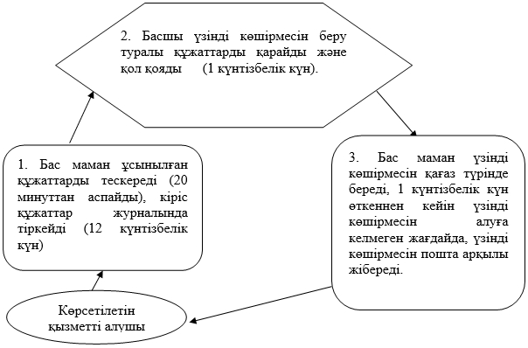

|  |  |
| --- | --- |
|  | Павлодар облысы әкімдігінің 2014 жылғы "17" шілде № 258/7 қаулысына 3-қосымша |

**"Бизнестің жол картасы 2020" бағдарламасы шеңберінде**  
**кепілдіктер беру" мемлекеттік қызмет көрсетудің**  
**бизнес-процестерінің анықтамалығы**

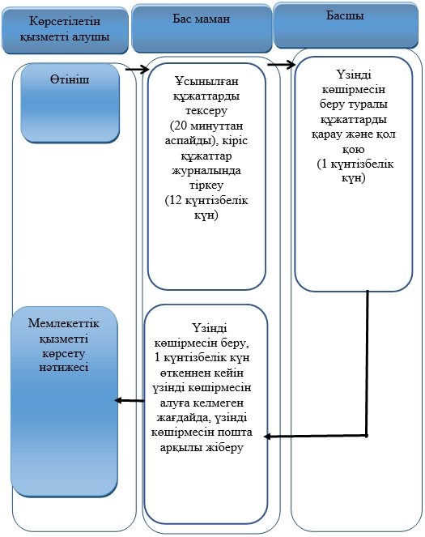

**Шартты белгілер:**

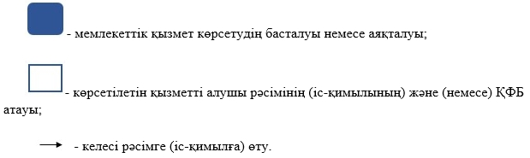

|  |  |
| --- | --- |
|  | Павлодар облысы әкімдігінің 2014 жылғы "17" шілде № 258/7 қаулысымен бекітілді |

**"Бизнестің жол картасы 2020 бағдарламасы"**  
**шеңберінде гранттар беру" мемлекеттік**  
**көрсетілетін қызмет регламенті**  
**1. Жалпы ережелер**

      1) "Бизнестің жол картасы 2020 бағдарламасы" шеңберінде гранттар беру" мемлекеттік көрсетілетін қызметін (бұдан әрі – мемлекеттік көрсетілетін қызмет) "Павлодар облысының кәсіпкерлік, сауда және туризм басқармасы" мемлекеттік мекемесі көрсетеді (бұдан әрі - көрсетілетін қызметті беруші).  
      2) Мемлекеттік қызмет көрсету нысаны: қағаз түрінде.  
      3) Мемлекеттік қызметті көрсету нәтижесі Өңірлік үйлестіру кеңесінің отырысы хаттамасының үзінді көшірмесі (бұдан әрі - үзінді көшірмесі) болып табылады.

**2. Мемлекеттік қызмет көрсету үдерісінде көрсетілетін қызметті**  
**берушінің құрылымдық бөлімшелерінің (қызметкерлерінің)**  
**іс-қимыл тәртібін сипаттау**

      4) Мемлекеттік қызметті көрсету жөніндегі рәсімді (іс-қимылды) бастау үшін көрсетілетін қызметті алушының Қазақстан Республикасы Үкіметінің 2014 жылғы 4 мамырдағы № 434 қаулысымен бекітілген "Бизнестің жол картасы 2020 бағдарламасы" шеңберінде гранттар беру" мемлекеттік көрсетілетін қызмет стандартының (бұдан әрі - Стандарт) 9-тармағымен ескерілген құжаттар топтамасын ұсыну негіз болып табылады;  
      5) Бас маман ұсынылған құжаттарды қабылдайды (20 минуттан аспайды). Кіріс құжаттары журналында тіркейді, үзінді көшірмесін дайындайды – 12 (он екі) күнтізбелік күн ішінде.  
      Басшы үзінді көшірмесіне қол қояды – 1 (бір) күнтізбелік күн ішінде.  
      Бас маман үзінді көшірмесін көрсетілетін қызметті алушының өзі келгенде (немесе сенімхат бойынша өкілге немесе заңды өкіліне) береді немесе көрсетілетін қызметті алушының өтінішінде көрсетілген мекенжайға поштамен жібереді – 1 (бір) күнтізбелік күн ішінде.  
      6) Рәсімнің нәтижесі үзінді көшірмесін беру болып табылады.

**3. Мемлекеттік қызмет көрсету үдерісінде көрсетілетін қызметті**  
**берушінің құрылымдық бөлімшелерінің (қызметкерлерінің)**  
**іс-қимыл тәртібін сипаттау**

      7) Құрылымдық бөлімшелердің (қызметкерлердің) тізбесі:  
      бас маман;  
      басшы.  
      8) Рәсімдердің (іс-қимылдардың) реттілігін сипаттау осы регламенттің 1-қосымшасында (кесте), 2-қосымшасында (блок-сызба) және 3-қосымшасына сәйкес бизнес-процестердің анықтамалығында келтірілген.

**4. Халыққа қызмет көрсету орталығымен өзара іс-қимыл тәртібін,**  
**сондай-ақ мемлекеттік қызмет көрсету үдерісінде ақпараттық**  
**жүйелерді қолдану тәртібін сипаттау**

      Халыққа қызмет көрсету орталығымен өзара іс-қимыл тәртібін, сондай-ақ мемлекеттік қызмет көрсету үдерісінде ақпараттық жүйелерді қолдану ескерілмеген.

|  |  |
| --- | --- |
|  | Павлодар облысы әкімдігінің 2014 жылғы "17" шілде № 258/7 қаулысына 1-қосымша |

**Мемлекеттік қызмет көрсету үдерісінде көрсетілетін қызметті**  
**берушінің құрылымдық бөлімшелерінің (қызметкерлерінің)**  
**өзара іс-қимыл тәртібін сипаттау**

|  |  |  |  |  |  |
| --- | --- | --- | --- | --- | --- |
| 1 | **Іс-қимылдың (жұмыс барысының, ағынының №)** | **1** | **2** | **3** | **4** |
| 2 | Атауы | Бас маман | Бас маман | Басшы | Бас маман |
| 3 | Іс-қимылдың (үдерістің, операцияның, рәсімінің) атауы және олардың сипаттамасы | Құжаттарды қабылдау | Құжаттарды қарау | Қарау | Беру |
| 4 | Аяқталу нысаны (деректер, құжат, ұйымдастыру-өкімдік шешім) | Кіріс құжаттар журналында тіркеу | Үзінді көшірмесін дайындау | Қол қою | Үзінді көшірмесін беру |
| 5 | Орындалу мерзімдері | 20 минуттан аспайды | 12 күнтізбелік күн ішінде | 1 күнтізбелік күн ішінде | 1 күнтізбелік күн ішінде |

|  |  |
| --- | --- |
|  | Павлодар облысы әкімдігінің 2014 жылғы "17" шілде № 258/7 қаулысына 2-қосымша |

**Мемлекеттік қызмет көрсету үдерісінде көрсетілетін қызметті**  
**берушінің құрылымдық бөлімшелерінің (қызметкерлерінің)**  
**өзара іс-қимыл тәртібінің сызбасы**

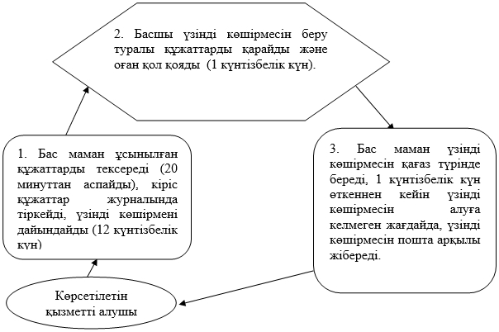

|  |  |
| --- | --- |
|  | Павлодар облысы әкімдігінің 2014 жылғы "17" шілде № 258/7 қаулысына 3-қосымша |

**"Бизнестің жол картасы 2020" бағдарламасы шеңберінде гранттар**  
**беру" мемлекеттік қызмет көрсетудің бизнес-процестерінің**  
**анықтамалығы**

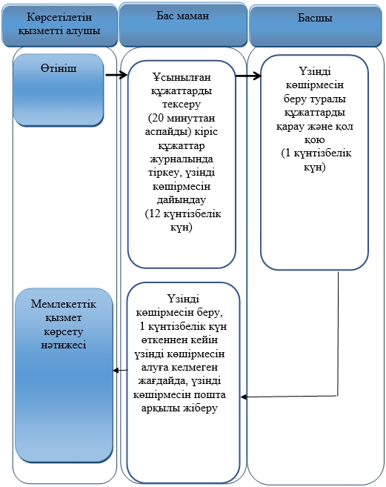

**Шартты белгілер:**

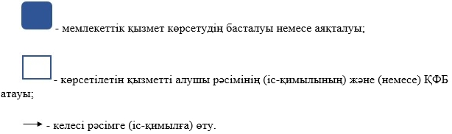

|  |  |
| --- | --- |
|  | Павлодар облысы әкімдігінің 2014 жылғы "17" шілде № 258/7 қаулысымен бекітілді |

**"Бизнестің жол картасы 2020" бағдарламасы шеңберінде өндірістік**  
**(индустриялық) инфрақұрылымды дамыту бойынша қолдау көрсету"**  
**мемлекеттік көрсетілетін қызмет регламенті**  
**1. Жалпы ережелер**

      1) "Бизнестің жол картасы 2020" бағдарламасы шеңберінде өндірістік (индустриялық) инфрақұрылымды дамыту бойынша қолдау көрсету" мемлекеттік көрсетілетін қызметін (бұдан әрі – мемлекеттік көрсетілетін қызмет) "Павлодар облысының кәсіпкерлік, сауда және туризм басқармасы" мемлекеттік мекемесі көрсетеді (бұдан әрі - көрсетілетін қызметті беруші).  
      2) Мемлекеттік қызмет көрсету нысаны: қағаз түрінде.  
      3) Мемлекеттік қызметті көрсету нәтижесі Өңірлік үйлестіру кеңесінің отырысы хаттамасының үзінді көшірмесі (бұдан әрі - үзінді көшірмесі) болып табылады.

**2. Мемлекеттік қызмет көрсету үдерісінде көрсетілетін қызметті**  
**берушінің құрылымдық бөлімшелерінің (қызметкерлерінің)**  
**іс-қимыл тәртібін сипаттау**

      4) Мемлекеттік қызметті көрсету жөніндегі рәсімді (іс-қимылды) бастау үшін көрсетілетін қызметті алушының Қазақстан Республикасы Үкіметінің 2014 жылғы 4 мамырдағы № 434 қаулысымен бекітілген "Бизнестің жол картасы 2020 бағдарламасы" шенберінде өндірістік (индустриялық) инфрақұрылымды дамыту бойынша қолдау көрсету" мемлекеттік көрсетілетін қызмет стандартының (бұдан әрі - Стандарт) 9-тармағымен ескерілген құжаттар топтамасын ұсыну негіз болып табылады;  
      5) Бас маман ұсынылған құжаттарды қабылдайды (20 минуттан аспайды). Кіріс құжаттары журналында тіркейді, үзінді көшірмесін дайындайды – 12 (он екі) күнтізбелік күн ішінде.  
      Басшы үзінді көшірмесіне қол қояды – 1 (бір) күнтізбелік күн ішінде.  
      Бас маман үзінді көшірмесін көрсетілетін қызметті алушының өзі келгенде (немесе сенімхат бойынша өкілге немесе заңды өкіліне) береді немесе көрсетілетін қызметті алушының өтінішінде көрсетілген мекенжайға поштамен жібереді – 1 (бір) күнтізбелік күн ішінде.  
      6) Рәсімнің нәтижесі үзінді көшірмесін беру болып табылады.

**3. Мемлекеттік қызмет көрсету үдерісінде көрсетілетін қызметті**  
**берушінің құрылымдық бөлімшелерінің (қызметкерлерінің)**  
**іс-қимыл тәртібін сипаттау**

      7) Құрылымдық бөлімшелердің (қызметкерлердің) тізбесі:  
      бас маман;  
      басшы.  
      8) Рәсімдердің (іс-қимылдардың) реттілігін сипаттау осы регламенттің 1-қосымшасында (кесте), 2-қосымшасында (блок-сызба) және 3-қосымшасына сәйкес бизнес-процестердің анықтамалығында келтірілген.

**4. Халыққа қызмет көрсету орталығымен өзара іс-қимыл тәртібін,**  
**сондай-ақ мемлекеттік қызмет көрсету үдерісінде ақпараттық**  
**жүйелерді қолдану тәртібін сипаттау**

      Халыққа қызмет көрсету орталығымен өзара іс-қимыл тәртібін, сондай-ақ мемлекеттік қызмет көрсету үдерісінде ақпараттық жүйелерді қолдану ескерілмеген.

|  |  |
| --- | --- |
|  | Павлодар облысы әкімдігінің 2014 жылғы "17" шілде № 258/7 қаулысына 1-қосымша |

**Мемлекеттік қызмет көрсету үдерісінде көрсетілетін қызметті**  
**берушінің құрылымдық бөлімшелерінің (қызметкерлерінің)**  
**өзара іс-қимыл тәртібін сипаттау**

|  |  |  |  |  |  |
| --- | --- | --- | --- | --- | --- |
| 1 | **Іс-қимылдың (жұмыс барысының, ағынының №)** | **1** | **2** | **3** | **4** |
| 2 | Атауы | Бас маман | Бас маман | Басшы | Бас маман |
| 3 | Іс-қимылдың (үдерістің, операцияның, рәсімінің) атауы және олардың сипаттамасы | Құжаттарды қабылдау | Құжаттарды қарау | Қарау | Үзінді көшірмесін беру |
| 4 | Аяқталу нысаны (деректер, құжат, ұйымдастыру-өкімдік шешім) | Кіріс құжаттар журналында тіркеу | Үзінді көшірмесін дайындау | Қол қою | Үзінді көшірмесін беру |
| 5 | Орындалу мерзімдері | 20 минуттан аспайды | 12 күнтізбелік күн ішінде | 1 күнтізбелік күн ішінде | 1 күнтізбелік күн ішінде |

|  |  |
| --- | --- |
|  | Павлодар облысы әкімдігінің 2014 жылғы "17" шілде № 258/7 қаулысына 2-қосымша |

**Мемлекеттік қызмет көрсету үдерісінде көрсетілетін қызметті**  
**берушінің құрылымдық бөлімшелерінің (қызметкерлерінің)**  
**өзара іс-қимыл тәртібінің сызбасы**

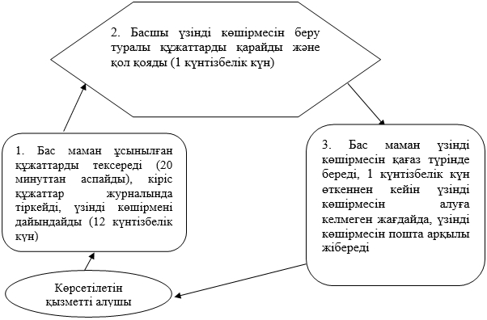

|  |  |
| --- | --- |
|  | Павлодар облысы әкімдігінің 2014 жылғы "17" шілде № 258/7 қаулысына 3-қосымша |

**"Бизнестің жол картасы 2020" бағдарламасы шеңберінде**  
**өндірістік (индустриялық) инфрақұрылымды дамыту бойынша**  
**қолдау көрсету" мемлекеттік қызмет көрсетудің**  
**бизнес-процестерінің анықтамалығы**

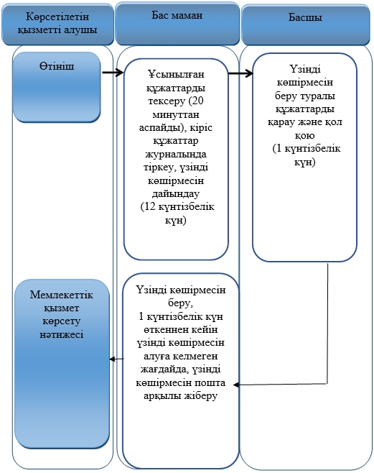

**Шартты белгілер:**

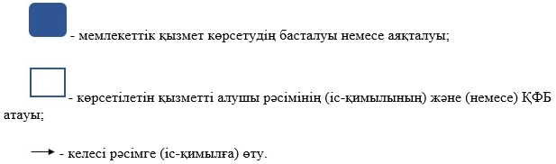

|  |  |
| --- | --- |
|  | Павлодар облысы әкімдігінің 2014 жылғы "17" шілде № 258/7 қаулысымен бекітілді |

**"Моноқалаларды дамытудың 2012 – 2020 жылдарға арналған**  
**бағдарламасы" шеңберінде гранттар беру" мемлекеттік**  
**көрсетілетін қызмет регламенті**  
**1. Жалпы ережелер**

      1) "Моноқалаларды дамытудың 2012 – 2020 жылдарға арналған бағдарламасы" шеңберінде гранттар беру" мемлекеттік көрсетілетін қызметін (бұдан әрі – мемлекеттік көрсетілетін қызмет) "Павлодар облысының кәсіпкерлік, сауда және туризм басқармасы" мемлекеттік мекемесі көрсетеді (бұдан әрі - көрсетілетін қызметті беруші).  
      2) Мемлекеттік қызмет көрсету нысаны: қағаз түрінде.  
      3) Мемлекеттік қызметті көрсету нәтижесі Өңірлік үйлестіру кеңесінің отырысы хаттамасының үзінді көшірмесі (бұдан әрі - үзінді көшірмесі) болып табылады.

**2. Мемлекеттік қызмет көрсету үдерісінде көрсетілетін қызметті**  
**берушінің құрылымдық бөлімшелерінің (қызметкерлерінің)**  
**іс-қимыл тәртібін сипаттау**

      4) Мемлекеттік қызметті көрсету жөніндегі рәсімді (іс-қимылды) бастау үшін көрсетілетін қызметті алушының Қазақстан Республикасы Үкіметінің 2014 жылғы 4 мамырдағы № 434 қаулысымен бекітілген "Моноқалаларды дамытудың 2012 – 2020 жылдарға арналған бағдарламасы" шеңберінде гранттар беру" мемлекеттік көрсетілетін қызмет стандартының (бұдан әрі - Стандарт) 9-тармағымен ескерілген құжаттар топтамасын ұсыну негіз болып табылады;  
      5) Бас маман ұсынылған құжаттарды қабылдайды (20 минуттан аспайды). Кіріс құжаттары журналында тіркейді, үзінді көшірмесін дайындайды – 12 (он екі) күнтізбелік күн ішінде.  
      Басшы үзінді көшірмесіне қол қояды – 1 (бір) күнтізбелік күн ішінде.  
      Бас маман үзінді көшірмесін көрсетілетін қызметті алушының өзі келгенде (немесе сенімхат бойынша өкілге немесе заңды өкіліне) береді немесе көрсетілетін қызметті алушының өтінішінде көрсетілген мекенжайға поштамен жібереді – 1 (бір) күнтізбелік күн ішінде.  
      6) Рәсімнің нәтижесі үзінді көшірмесін беру болып табылады.

**3. Мемлекеттік қызмет көрсету үдерісінде көрсетілетін қызметті**  
**берушінің құрылымдық бөлімшелерінің (қызметкерлерінің)**  
**іс-қимыл тәртібін сипаттау**

      7) Құрылымдық бөлімшелердің (қызметкерлердің) тізбесі:  
      бас маман;  
      басшы.  
      8) Рәсімдердің (іс-қимылдардың) реттілігін сипаттау осы регламенттің 1-қосымшасында (кесте), 2-қосымшасында (блок-сызба) және 3-қосымшасына сәйкес бизнес-процестердің анықтамалығында келтірілген.

**4. Халыққа қызмет көрсету орталығымен өзара іс-қимыл тәртібін,**  
**сондай-ақ мемлекеттік қызмет көрсету үдерісінде ақпараттық**  
**жүйелерді қолдану тәртібін сипаттау**

      Халыққа қызмет көрсету орталығымен өзара іс-қимыл тәртібін, сондай-ақ мемлекеттік қызмет көрсету үдерісінде ақпараттық жүйелерді қолдану ескерілмеген.

|  |  |
| --- | --- |
|  | Павлодар облысы әкімдігінің 2014 жылғы "17" шілде № 258/7 қаулысына 1-қосымша |

**Мемлекеттік қызмет көрсету үдерісінде көрсетілетін қызметті**  
**берушінің құрылымдық бөлімшелерінің (қызметкерлерінің)**  
**өзара іс-қимыл тәртібін сипаттау**

|  |  |  |  |  |  |
| --- | --- | --- | --- | --- | --- |
| 1 | **Іс-қимылдың (жұмыс барысының, ағынының №)** | **1** | **2** | **3** | **4** |
| 2 | Атауы | Бас маман | Бас маман | Басшы | Бас маман |
| 3 | Іс-қимылдың (үдерістің, операцияның, рәсімінің) атауы және олардың сипаттамасы | Құжаттарды қабылдау | Құжаттарды қарау | Қарау | Беру |
| 4 | Аяқталу нысаны (деректер, құжат, ұйымдастыру-өкімдік шешім) | Кіріс құжаттар журналында тіркеу | Үзінді көшірмесін дайындау | Қол қою | Үзінді көшірмесін беру |
| 5 | Орындалу мерзімдері | 20 минуттан аспайды | 12 күнтізбелік күн ішінде | 1 күнтізбелік күн ішінде | 1 күнтізбелік күн ішінде |

|  |  |
| --- | --- |
|  | Павлодар облысы әкімдігінің 2014 жылғы "17" шілде № 258/7 қаулысына 2-қосымша |

**Мемлекеттік қызмет көрсету үдерісінде көрсетілетін қызметті**  
**берушінің құрылымдық бөлімшелерінің (қызметкерлерінің)**  
**өзара іс-қимыл тәртібінің сызбасы**

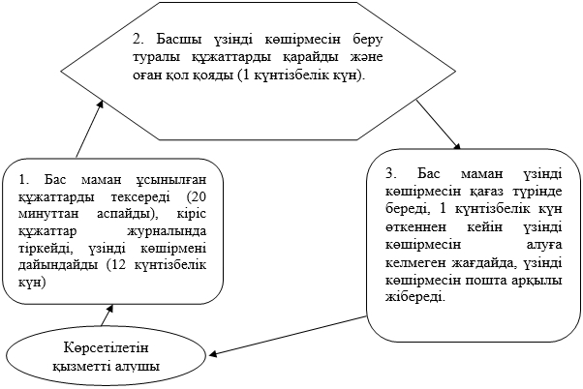

|  |  |
| --- | --- |
|  | Павлодар облысы әкімдігінің 2014 жылғы "17" шілде № 258/7 қаулысына 3-қосымша |

**"Моноқалаларды дамытудың 2012 – 2020 жылдарға арналған**  
**бағдарламасы" шеңберінде гранттар беру" мемлекеттік**  
**қызмет көрсетудің бизнес-процестерінің анықтамалығы**

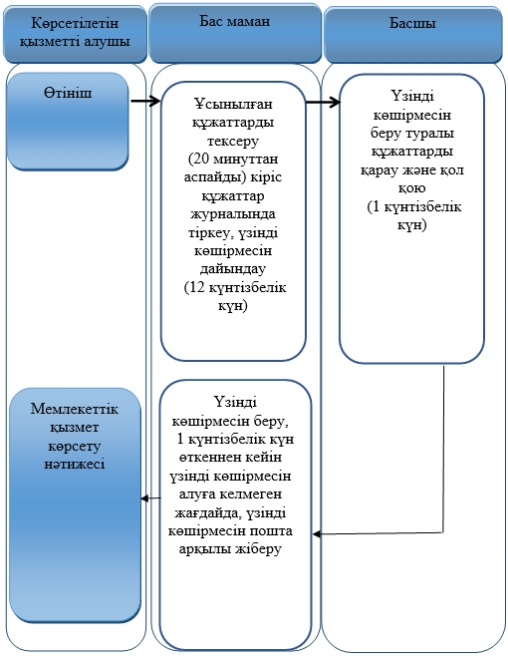

**Шартты белгілер:**

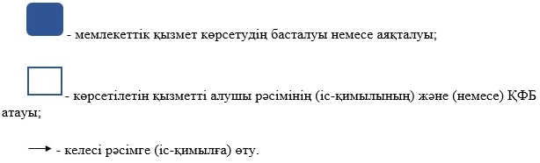

|  |  |
| --- | --- |
|  | Павлодар облысы әкімдігінің 2014 жылғы "17" шілде № 258/7 қаулысымен бекітілді |

**"Моноқалаларды дамытудың 2012 – 2020 жылдарға арналған**  
**бағдарламасы" шеңберінде сыйақы мөлшерлемесін**  
**субсидиялауды беру" мемлекеттік көрсетілетін қызмет регламенті**  
**1. Жалпы ережелер**

      1) "Моноқалаларды дамытудың 2012 – 2020 жылдарға арналған бағдарламасы" шеңберінде сыйақы мөлшерлемесін субсидиялауды беру" мемлекеттік көрсетілетін қызметін (бұдан әрі – мемлекеттік көрсетілетін қызмет) "Павлодар облысының кәсіпкерлік, сауда және туризм басқармасы" мемлекеттік мекемесі көрсетеді (бұдан әрі - көрсетілетін қызметті беруші).  
      2) Мемлекеттік қызмет көрсету нысаны: қағаз түрінде.  
      3) Мемлекеттік қызметті көрсету нәтижесі Өңірлік үйлестіру кеңесінің отырысы хаттамасының үзінді көшірмесі (бұдан әрі - үзінді көшірмесі) болып табылады.

**2. Мемлекеттік қызмет көрсету үдерісінде көрсетілетін қызметті**  
**берушінің құрылымдық бөлімшелерінің (қызметкерлерінің)**  
**іс-қимыл тәртібін сипаттау**

      4) Мемлекеттік қызметті көрсету жөніндегі рәсімді (іс-қимылды) бастау үшін көрсетілетін қызметті алушының Қазақстан Республикасы Үкіметінің 2014 жылғы 4 мамырдағы № 434 қаулысымен бекітілген "Моноқалаларды дамытудың 2012 – 2020 жылдарға арналған бағдарламасы" шеңберінде сыйақы мөлшерлемесін субсидиялауды беру" мемлекеттік көрсетілетін қызмет стандартының (бұдан әрі - Стандарт) 9-тармағымен ескерілген құжаттар топтамасын ұсыну негіз болып табылады;  
      5) Бас маман ұсынылған құжаттарды қабылдайды (20 минуттан аспайды). Кіріс құжаттары журналында тіркейді, үзінді көшірмесін дайындайды – 12 (он екі) күнтізбелік күн ішінде.  
      Басшы үзінді көшірмесіне қол қояды – 1 (бір) күнтізбелік күн ішінде.  
      Бас маман үзінді көшірмесін көрсетілетін қызметті алушының өзі келгенде (немесе сенімхат бойынша өкілге немесе заңды өкіліне) береді немесе көрсетілетін қызметті алушының өтінішінде көрсетілген мекенжайға поштамен жібереді – 1 (бір) күнтізбелік күн ішінде.  
      6) Рәсімнің нәтижесі үзінді көшірмесін беру болып табылады.

**3. Мемлекеттік қызмет көрсету үдерісінде көрсетілетін қызметті**  
**берушінің құрылымдық бөлімшелерінің (қызметкерлерінің)**  
**іс-қимыл тәртібін сипаттау**

      7) Құрылымдық бөлімшелердің (қызметкерлердің) тізбесі:  
      бас маман;  
      басшы.  
      8) Рәсімдердің (іс-қимылдардың) реттілігін сипаттау осы регламенттің 1-қосымшасында (кесте), 2-қосымшасында (блок-сызба) және 3-қосымшасына сәйкес бизнес-процестердің анықтамалығында келтірілген.

**4. Халыққа қызмет көрсету орталығымен өзара іс-қимыл тәртібін,**  
**сондай-ақ мемлекеттік қызмет көрсету үдерісінде ақпараттық**  
**жүйелерді қолдану тәртібін сипаттау**

      Халыққа қызмет көрсету орталығымен өзара іс-қимыл тәртібін, сондай-ақ мемлекеттік қызмет көрсету үдерісінде ақпараттық жүйелерді қолдану ескерілмеген.

|  |  |
| --- | --- |
|  | Павлодар облысы әкімдігінің 2014 жылғы "17" шілде № 258/7 қаулысына 1-қосымша |

**Мемлекеттік қызмет көрсету үдерісінде көрсетілетін қызметті**  
**берушінің құрылымдық бөлімшелерінің (қызметкерлерінің)**  
**өзара іс-қимыл тәртібін сипаттау**

|  |  |  |  |  |  |
| --- | --- | --- | --- | --- | --- |
| 1 | **Іс-қимылдың (жұмыс барысының, ағынының №)** | **1** | **2** | **3** | **4** |
| 2 | Атауы | Бас маман | Бас маман | Басшы | Бас маман |
| 3 | Іс-қимылдың (үдерістің, операцияның, рәсімінің) атауы және олардың сипаттамасы | Құжаттарды қабылдау | Құжаттарды қарау | Қарау | Беру |
| 4 | Аяқталу нысаны (деректер, құжат, ұйымдастыру-өкімдік шешім) | Кіріс құжаттар журналында тіркеу | Үзінді көшірмесін дайындау | Қол қою | Үзінді көшірмесін беру |
| 5 | Орындалу мерзімдері | 20 минуттан аспайды | 12 күнтізбелік күн ішінде | 1 күнтізбелік күн ішінде | 1 күнтізбелік күн ішінде |

|  |  |
| --- | --- |
|  | Павлодар облысы әкімдігінің 2014 жылғы "17" шілде № 258/7 қаулысына 2-қосымша |

**Мемлекеттік қызмет көрсету үдерісінде көрсетілетін қызметті**  
**берушінің құрылымдық бөлімшелерінің (қызметкерлерінің)**  
**өзара іс-қимыл тәртібінің сызбасы**

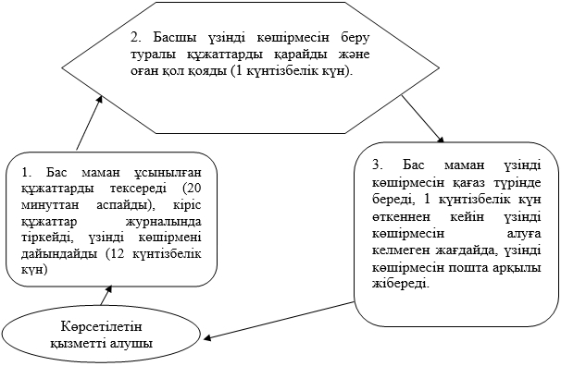

|  |  |
| --- | --- |
|  | Павлодар облысы әкімдігінің 2014 жылғы "17" шілде № 258/7 қаулысына 3-қосымша |

**"Моноқалаларды дамытудың 2012 – 2020 жылдарға арналған**  
**бағдарламасы" шеңберінде сыйақы мөлшерлемесін субсидиялауды**  
**беру" мемлекеттік қызмет көрсетудің бизнес-процестерінің**  
**анықтамалығы**

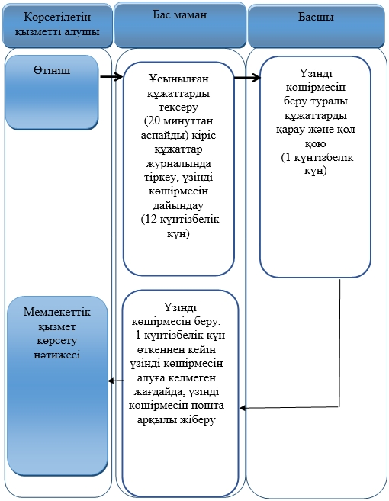

**Шартты белгілер:**

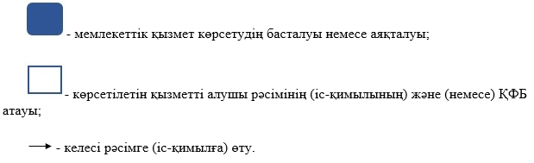

|  |  |
| --- | --- |
|  | Павлодар облысы әкімдігінің 2014 жылғы "17" шілде № 258/7 қаулысымен бекітілді |

**"Моноқалаларды дамытудың 2012 – 2020 жылдарға арналған**  
**бағдарламасы" шеңберінде өндірістік (индустриялық)**  
**инфрақұрылымды дамыту бойынша қолдау көрсету"**  
**мемлекеттік көрсетілетін қызмет регламенті**  
**1. Жалпы ережелер**

      1) "Моноқалаларды дамытудың 2012 – 2020 жылдарға арналған бағдарламасы" шеңберінде өндірістік (индустриялық) инфрақұрылымды дамыту бойынша қолдау көрсету" мемлекеттік көрсетілетін қызметін (бұдан әрі – мемлекеттік көрсетілетін қызмет) "Павлодар облысының кәсіпкерлік, сауда және туризм басқармасы" мемлекеттік мекемесі көрсетеді (бұдан әрі - көрсетілетін қызметті беруші).  
      2) Мемлекеттік қызмет көрсету нысаны: қағаз түрінде.  
      3) Мемлекеттік қызметті көрсету нәтижесі Өңірлік үйлестіру кеңесінің отырысы хаттамасының үзінді көшірмесі (бұдан әрі - үзінді көшірмесі) болып табылады.

**2. Мемлекеттік қызмет көрсету үдерісінде көрсетілетін қызметті**  
**берушінің құрылымдық бөлімшелерінің (қызметкерлерінің)**  
**іс-қимыл тәртібін сипаттау**

      4) Мемлекеттік қызметті көрсету жөніндегі рәсімді (іс-қимылды) бастау үшін көрсетілетін қызметті алушының Қазақстан Республикасы Үкіметінің 2014 жылғы 4 мамырдағы № 434 қаулысымен бекітілген "Моноқалаларды дамытудың 2012 – 2020 жылдарға арналған бағдарламасы" шеңберінде өндірістік (индустриялық) инфрақұрылымды дамыту бойынша қолдау көрсету" мемлекеттік көрсетілетін қызмет стандартының (бұдан әрі - Стандарт) 9-тармағымен ескерілген құжаттар топтамасын ұсыну негіз болып табылады;  
      5) Бас маман ұсынылған құжаттарды қабылдайды (20 минуттан аспайды). Кіріс құжаттары журналында тіркейді, үзінді көшірмесін дайындайды – 12 (он екі) күнтізбелік күн ішінде.  
      Басшы үзінді көшірмесіне қол қояды – 1 (бір) күнтізбелік күн ішінде.  
      Бас маман үзінді көшірмесін көрсетілетін қызметті алушының өзі келгенде (немесе сенімхат бойынша өкілге немесе заңды өкіліне) береді немесе көрсетілетін қызметті алушының өтінішінде көрсетілген мекенжайға поштамен жібереді – 1 (бір) күнтізбелік күн ішінде.  
      6) Рәсімнің нәтижесі үзінді көшірмесін беру болып табылады.

**3. Мемлекеттік қызмет көрсету үдерісінде көрсетілетін қызметті**  
**берушінің құрылымдық бөлімшелерінің (қызметкерлерінің)**  
**іс-қимыл тәртібін сипаттау**

      7) Құрылымдық бөлімшелердің (қызметкерлердің) тізбесі:  
      бас маман;  
      басшы.  
      8) Рәсімдердің (іс-қимылдардың) реттілігін сипаттау осы регламенттің 1-қосымшасында (кесте), 2-қосымшасында (блок-сызба) және 3-қосымшасына сәйкес бизнес-процестердің анықтамалығында келтірілген.

**4. Халыққа қызмет көрсету орталығымен өзара іс-қимыл тәртібін,**  
**сондай-ақ мемлекеттік қызмет көрсету үдерісінде ақпараттық**  
**жүйелерді қолдану тәртібін сипаттау**

      Халыққа қызмет көрсету орталығымен өзара іс-қимыл тәртібін, сондай-ақ мемлекеттік қызмет көрсету үдерісінде ақпараттық жүйелерді қолдану ескерілмеген.

|  |  |
| --- | --- |
|  | Павлодар облысы әкімдігінің 2014 жылғы "17" шілде № 258/7 қаулысына 1-қосымша |

**Мемлекеттік қызмет көрсету үдерісінде көрсетілетін қызметті**  
**берушінің құрылымдық бөлімшелерінің (қызметкерлерінің)**  
**өзара іс-қимыл тәртібін сипаттау**

|  |  |  |  |  |  |
| --- | --- | --- | --- | --- | --- |
| 1 | **Іс-қимылдың (жұмыс барысының, ағынының №)** | **1** | **2** | **3** | **4** |
| 2 | Атауы | Бас маман | Бас маман | Басшы | Бас маман |
| 3 | Іс-қимылдың (үдерістің, операцияның, рәсімінің) атауы және олардың сипаттамасы | Құжаттарды қабылдау | Құжаттарды қарау | Қарау | Беру |
| 4 | Аяқталу нысаны (деректер, құжат, ұйымдастыру-өкімдік шешім) | Кіріс құжаттар журналында тіркеу | Үзінді көшірмесін дайындау | Қол қою | Үзінді көшірмесін беру |
| 5 | Орындалу мерзімдері | 20 минуттан аспайды | 12 күнтізбелік күн ішінде | 1 күнтізбелік күн ішінде | 1 күнтізбелік күн ішінде |

|  |  |
| --- | --- |
|  | Павлодар облысы әкімдігінің 2014 жылғы "17" шілде № 258/7 қаулысына 2-қосымша |

**Мемлекеттік қызмет көрсету үдерісінде көрсетілетін қызметті**  
**берушінің құрылымдық бөлімшелерінің (қызметкерлерінің)**  
**өзара іс-қимыл тәртібінің сызбасы**

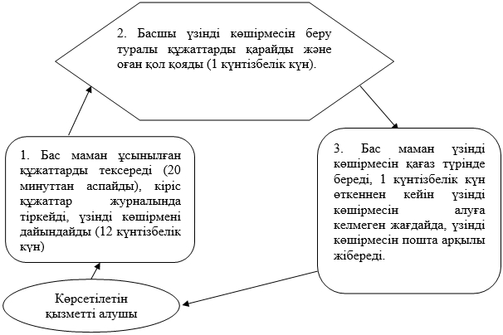

|  |  |
| --- | --- |
|  | Павлодар облысы әкімдігінің 2014 жылғы "17" шілде № 258/7 қаулысына 3-қосымша |

**"Моноқалаларды дамытудың 2012 – 2020 жылдарға арналған**  
**бағдарламасы" шеңберінде өндірістік (индустриялық)**  
**инфрақұрылымды дамыту бойынша қолдау көрсету" мемлекеттік**  
**қызмет көрсетудің бизнес-процестерінің анықтамалығы**

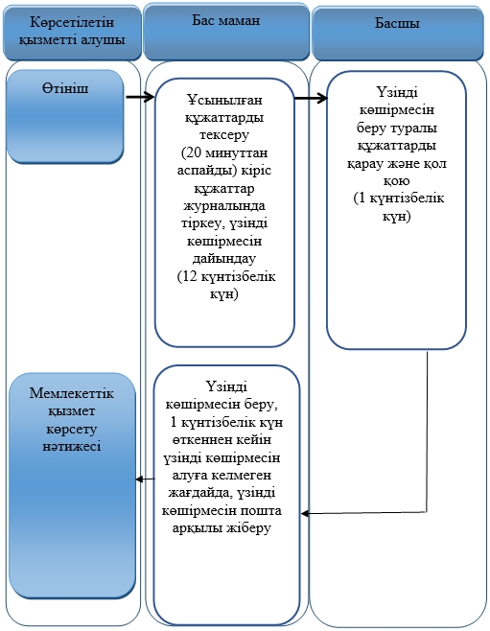

**Шартты белгілер:**

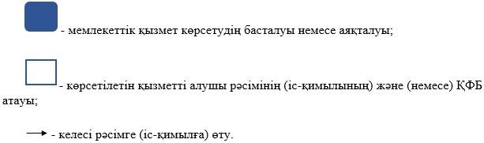

© 2012. Қазақстан Республикасы Әділет министрлігінің «Қазақстан Республикасының Заңнама және құқықтық ақпарат институты» ШЖҚ РМК